Безвозмездное предоставление во временное пользование
технических средств реабилитации
(на срок до 6 месяцев) в рамках национального проекта "Демография"

Услуги безвозмездного проката оказываются в рамках реализации регионального проекта «Разработка и реализация программы системной поддержки и повышения качества жизни граждан старшего поколения «Старшее поколение» (в рамках национального проекта «Демография»), в целях исполнения регионального плана мероприятий («дорожная карта») по созданию системы долговременного ухода за гражданами пожилого возраста и инвалидами на 2020-2022 годы, утвержденного распоряжением Правительства Тюменской области от 06.12.2019 года №1582-рп.
Услугами безвозмездного пользования техническими средствами могут воспользоваться следующие категории граждан:
- граждане, признанные нуждающимися в предоставлении социальных услуг в форме социального обслуживания на дому или полустационарной форме в связи с полной или частичной утратой способности либо возможности осуществлять самообслуживание, самостоятельно передвигаться, обеспечивать основные жизненные потребности в силу заболевания, травмы, возраста или наличия инвалидности;
2. инвалиды;
3. граждане старше 18 лет с выраженными нарушениями функций организма, в связи с полной или частичной утратой способности либо возможности осуществлять самообслуживание, самостоятельно передвигаться, обеспечивать основные жизненные потребности в силу заболевания, травмы.
Какие документы нужны для получения ТСР:
1. заявление;
2. документ, удостоверяющий личность заявителя;
3. документ, удостоверяющий личность получателя (если за оказанием социальной услуги обращается представитель);
4. документы, подтверждающие постоянное или временное проживание получателя в Тюменской области;
5. договор о предоставлении социальных услуг, заключенный между поставщиком социальных услуг и гражданином или его представителем в отношении граждан,, признанных надающимися в предоставлении социальных услуг в форме социального обслуживания на дому или полустационарной форме в связи с полной или частичной утратой способности либо возможности осуществлять самообслуживание, самостоятельно передвигаться, обеспечивать основные жизненные потребности в силу заболевания, травмы, возраста или наличия инвалидности;
6. заключение из медицинской организации с рекомендациями об использовании технических средств реабилитации, вспомогательных устройств и средств для ухода (в отношении инвалидов, предоставляется при отсутствии в индивидуальной программе реабилитации и абилитации (далее — ИПРА) рекомендаций в тех или иных технических средствах реабилитации, либо при необходимости использования вспомогательных устройств и средств для ухода);
7. заключение из медицинской организации с рекомендациями об использовании технических средств реабилитации, вспомогательных устройствах и средствах для ухода в отношении граждан, старше 18 лет с выраженными нарушениями функций организма, в самообслуживание, самостоятельно передвигаться, обеспечивать основные жизненные потребности в силу заболевания, травмы.

Для получения необходимого средства или устройства во временное пользование граждане могут обратиться в АУ «КЦСОН Уватского муниципального района» по адресу: Тюменская область, Уватский район, с. Уват, ул. Дзержинского, д. 17, кабинет № 1 или по телефону 8 (34561) 2-13-89
Ознакомиться с описанием и характеристиками технических средств реабилитации для проката можно на сайте "Областного центра реабилитации инвалидов" https://orci72.ru

Костыли подмышечные
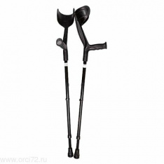 | Костыли с опорой под локоть  Общие характеристики:  - тип — костыли;  - особенности конструкции - регулировка по высоте, резиновые упорные насадки;  - тип костылей - под локоть;  - вид костыля — универсальный;  - максимальная нагрузка 110 кг; Высота 97 см - 118 см;  - основной материал — алюминий;  - материал рукоятки — пластик.
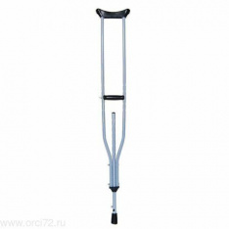 | Костыли подмышечные  Удобные регулируемые по высоте костыли предназначены для начальных этапов реабилитации после различных травм нижних конечностей, когда необходимо исключить любые нагрузки на поврежденную область. Отлично подойдут для людей различного роста.  Общие характеристики:  - тип — костыли;  - особенности конструкции - регулировка по высоте;  - количество костылей 2;  - тип костылей — подмышечные;  - максимальная нагрузка от 110 кг;  - основной материал — сталь;  - материал рукоятки — пластик.
Трость
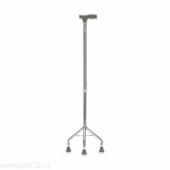 | Трость на 3 опорах  Трость отличается наличием необычной опоры пирамидальной формы на 3 ножки и возможностью регулировки по высоте. Такая конструкция отлично подходит для пациентов, страдающих нарушениями координации и равновесия.  Основные характеристики:  - количество секций - 2;  - материал трости - Алюминиевый сплав;  - устойчивость к коррозии — Да;  - регулировка длины — Телескопический механизм.  - максимальная нагрузка 100 кг.
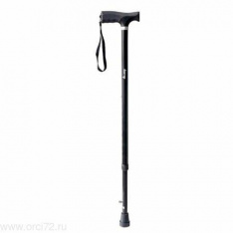 | Трость опорная классическая с анатомической ручкой  - Трость выполнена из высокопрочного алюминиевого сплава.;  - наличие на трости светоотражателя;  - насадки на упоры резиновые;  - вес (кг): 0,35 кг,;  - высота мм: 660-910 мм,;  - грузоподъемность: 100 кг.
Ходунки
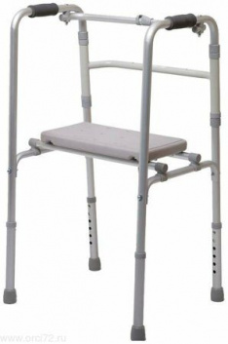 | Ходунки шагающие с сиденьем  Высоту ходунков можно настроить исходя из роста пользователя. Боковые поручни оборудованы приятными на ощупь удобными накладками. Это повышает комфорт и делает надежным захват пользователя. Ножки изделия оборудованы сменными резиновыми насадками, которые повышают устойчивость ходунков. Ходунки складываются одним движением без применения инструментов. Это делает изделие удобным для хранения и для транспортировки. Специальное сиденье предназначено для крепления к ходункам, чтобы пользователь во время длительных прогулок всегда мог присесть передохнуть или положить на поверхность сиденья сумку. Сиденье фиксируется между боковых ножек ходунков, не скользит благодаря специальным накладкам. Отверстия на поверхности сиденья обеспечивают правильный воздухообмен.  Характеристики:  • рама: Складная;  • положения высоты: 6 положений;  • регулировка высоты: Телескопический механизм;  • резиновые наконечники против скольжения: Да;  • грузоподъемность: 100 кг;  • максимальная нагрузка: 100 кг;  • размеры: 560*460*770-900 мм;  • ширина между поручнями: 500 мм;  • материал: Металл;  • тип: Шагающая.
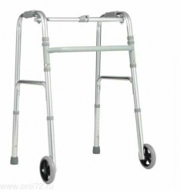 | Ходунки на колесах (ролаторы)  Универсальная конструкция позволяет регулировать изделие по высоте без дополнительных инструментов. Облегчают передвижение благодаря цельнолитым передним колесам, а сохранить равновесие помогут крепкие ножки с резиновыми наконечниками против скольжения. При необходимости можно легко изменить режим ходунков на колесах на шагающие. Модель оптимальна для людей с ослабленными руками и спиной, пожилых родственников и людей, перенесших операции. Специальное сиденье предназначено для крепления к ходункам, чтобы пользователь во время длительных прогулок всегда мог присесть передохнуть или положить на поверхность сиденья сумку.  Технические характеристики:  - максимальная нагрузка -100 кг;  - ширина между поручнями (± 5%) - 440 мм;  - диаметр колес (± 5%) - 125/- мм;  - размер (± 5%) - 510*580*780-930 мм;  - основные характеристики;  - регулировка высоты - Телескопический механизм;  - тип рамы - Складная;  - материал рамы - Алюминий.
Столы
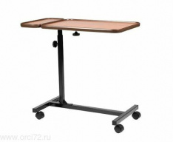 | Стол прикроватный на колесиках с выкатной или подъемной столешницей  Предназначен для ухода за инвалидами и лежачими больными. Функциональной особенностью прикроватного столика является двухуровневая столешница. Угол наклона столешницы можно регулировать в зависимости от потребностей пользователя.  Технические характеристики:  - регулировка высоты стола;  - количество колес - 4;  - размер изделия - 40,5х80,5х71 см.;  - высота стола - 71 см.;  - диапазон регулировки высоты стола - 71-112 см.;  - угол наклона столешницы - 45°.;  - грузоподъемность - 20 кг.;  - вес нетто (без упаковки) - 8.2 кг.;  - кол-во секций столешницы - 2;  - столешница - поворотная;  - материал - сталь.
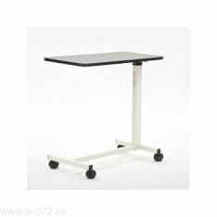 | Стол надкроватный  Конструкция столика рассчитана на его применение над кроватью. Столик регулируется по высоте, столешница допускает влажную дезинфекцию и не деформируется при размещении на ней горячей посуды. Стол изготовлен из композитного материала.  - длина (± 5%) 765 мм,;  - ширина (± 5%) 385 мм,;  - высота (± 5%) 730-1140 мм,;  - допустимая нагрузка (± 5%) 13, 6 кг,;  - материал столешницы - Композитный материал;  - материал основания — Металл;  - столешница — Неповоротная, Вес 9, 4 кг.
Кресла-коляски
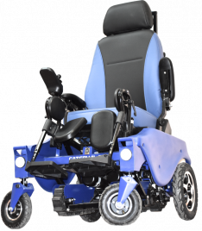 | Кресло-коляска с электроприводом ступенькоходная Caterwil GTS  Caterwil - это шагающая инвалидная коляска-степнькоход с электроприводом, имеющее колесную и гусеничную платформы. Для передвижения по ровной поверхности используется колесная платформа, а для преодоления лестниц, бордюров и других препятствий – гусеничная платформа. За счет такого распределения достигается высокая проходимость, плавность хода и энергосбережение. При этом габариты не превышают параметров обычной электроколяски!
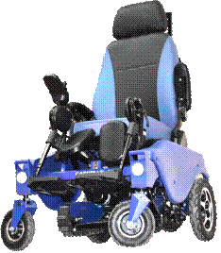 | Кресло коляска модель fs111а  Габариты в рабочем состоянии:  - (ДхШхВ) 1060х660х925мм;  Габариты в сложенном состоянии:  - (ДхШхВ) 760х370х720мм;  Габариты сиденья:  - (ШхГ) 450х390мм;  Диаметр колес:  - (передние/задние) 200/330мм;  Скорость: 0-6 км/ч;  Грузоподъемность: 110 кг.
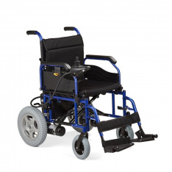 | Кресло-коляска прогулочная /комнатная с регулируемыми параметрами  - передние колёса 175 мм.;  - задние колёса 610 мм (24");  - подножки раздельные, съёмные;  - подушка 50 мм.;  - ролики-антиопрокидыватели – 2 штуки;  - регулировка подлокотников по высоте;  - ремень безопасности;  - регулировка центра тяжести и длины рамы;  - облегченная алюминиевая рама;  - множество настроек; колеса все литые;  - регулировка спинки ремнями натяжения;  - доступные варианты ширины сиденья: 430мм, 460мм, 480 мм.;  - регулировка глубины сиденья: 400- 430 мм;  - грузоподъемность 120 кг.;  - эксплуатация: складная;  - привод ручной / при помощи сопровождающего;  - подножки-съёмные, отворотные внутрь или наружу;  - на задние колёса установлены ручные тормозы;  - быстросъемные задние колеса;  - дополнительное оснащение: держатель костыля;  - катафоты;  - антиопрокидыватели;  - ремень безопасности.
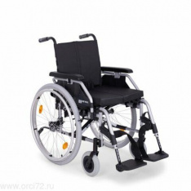 | Кресло-коляска прогулочная /комнатная с регулируемыми параметрами (свыше 120 кг)  - передние колёса 175 мм.;  - задние колёса 610 мм (24");  - подножки раздельные, съёмные; подушка 50 мм.;  - ролики-антиопрокидыватели – 2 штуки;  - регулировка подлокотников по высоте;  - ремень безопасности;  - регулировка центра тяжести и длины рамы;  - облегченная алюминиевая рама;  - множество настроек;  - колеса все литые;  - регулировка спинки ремнями натяжения;  - ширина сиденья доступна: 500мм, 530 мм.;  - регулировка глубины сиденья: 400 - 430 мм;  - грузоподъемность 130 кг.;  - эксплуатация: складная;  - привод ручной / при помощи сопровождающего;  - подножки съёмные, отворотные внутрь или наружу;  - на задние колёса установлены ручные тормозы;  - быстросъемные задние колеса.  - дополнительное оснащение: держатель костыля;  - катафоты;  - антиопрокидыватели;  - ремень безопасности.
Другое
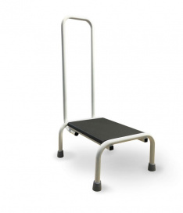 | Ступенька (лесенка) с поручнем для ванной  Ступенька (Лесенка) с поручнем для ванной комнаты предназначена для облегчения пользования ванной престарелыми людьми и ухода за больными в условиях стационара или в домашних условиях. Рама выполнена из хромированной стали и не подвергается коррозии. Резиновые наконечники на всех 6- ти ножках препятствуют скольжению, не оставляя следов на поверхности и обеспечивают безопасность пациента. Ступени выполнены из высокопрочного рифленого пластика, устойчивого к воздействию воды. Снабжены отверстиями для стока воды. Поручень устанавливается как под правую, так и под левую руку.  Характеристики:  - высота поручня: 930 мм;  - высота ступеней: 160 мм и 270 мм;  - размер ступеней: 410 мм и 225 мм;  - крепление поручня под правую, левую руку;  - грузоподъемность: 125 кг;  - вес: 4,5 кг
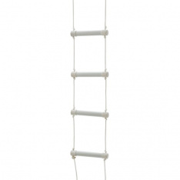 | Верёвочная лестница  Общие характеристики:  - тип - мягкая лестница;  - материал — пластик;  - вес 0.28 кг.  Дополнительная информация:  - длина лесенки - 330 см;  - длина перекладины - 20 см;  - количество перекладин - 4;  - расстояние между перекладинами - 16 см.
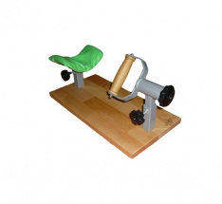 | Тренажер ротационный  Тренажер предназначен для тренировки движений поворота кистей рук внутрь и наружу для детей старше 5 лет, подростков, взрослых людей. Тренажер состоит из подставки, выполненной из натурального бука, на которой расположены регулируемая по высоте подставка под предплечье и вращательная рукоять с регулируемым сопротивлением и регулировкой высоты. Нижняя поверхность подставки оснащена противоскользящими накладками.  Размер тренажера: 400х200х200 мм.
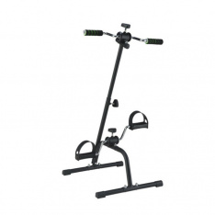 | Велотренажер для рук и ног  Педальный велотренажёр для рук и ног. Уникальная конструкция разработана специально для реабилитации и в дальнейшем адаптирована для людей с различной физической подготовкой. Рекомендуется для занятий пожилым людям и в качестве реабилитационного оборудования. Занятия на тренажёре помогают улучшить кровообращение и координацию движения, сжигается жир, мышцы приводятся в тонус. Стойка велотренажёра с регулировкой позволяет установить оптимальную высоту верхних педалей для удобства занятий людям разной комплекции. Педали для ног оборудованы резиновыми ремешками. Занятия на тренажёре выполняются, сидя на стуле, кресле и любимом диване. Необходимую нагрузку (сопротивление) педалей можно отрегулировать отдельно для рук и для ног с помощью удобной пластиковой ручки.  Общие характеристики:  - Тип - портативный велотренажер;  - Функциональность - тренировка рук, автономная работа;  - Максимальный вес пользователя - 110 кг;  - Система нагрузки - инерционная;  - Особенности конструкции - ремешки на педалях;  - Размеры (ДхШхВ) - 42x42x95 см;  - Вес — 3.7 кг.
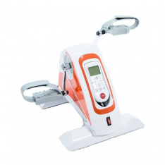 | Велотренажер для рук и ног с электродвигателем  С электроприводом и дистанционным управлением с помощью пульта подходит для разработки нижних и верхних конечностей, а также для реабилитации больных с опорно-двигательным аппаратом. Широкие педали с регулируемыми ремешками крутятся за счёт электродвигателя и заставляют руки и ноги двигаться с разной нагрузкой. Встроенный реверс позволяет крутить педали в обоих направлениях. Тренажёр можно использовать в любом положении: стоя, сидя или лежа.  Показания консоли:  - скан;  - время;  - расстояние;  - скорость;  - калории.  Общие характеристики:  - тип - портативный велотренажер;  - функциональность - тренировка рук;  - максимальный вес пользователя - 120 кг;  - система нагрузки - электромагнитная;  - количество уровней нагрузки — 12.  Дополнительная информация:  - особенности конструкции - ремешки на педалях;  - размеры (ДхШхВ) 30x48x28 см;  - вес 5 кг;
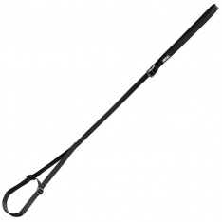 | Петля для подъема ноги  Регулируемая педаль из стропы. Регулировка длины педали осуществляется через двухщелевую дюралевую пряжку. Большое стремя, позволяет работать как одной ногой, так и сразу двумя. Нижняя часть стремени усилена дополнительным слоем стропы, чтобы повысить износоустойчивость и придать форму.
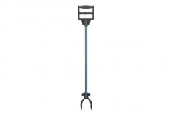 | Приспособление для захвата предметов  Захват для предметов – это практичное устройство, обеспечивающее удобный захват предметов различного типа на расстоянии. Рукоятка и щуп захвата изготовлены из прочного пластика, а опорная алюминиевая стойка дополнительно покрывается полимерным составом. Захват для предметов - важное и необходимое устройство для лежачих больных.  Характеристики:  - вес брутто (ед) 0,33 кг;  - грузоподъемность 3 кг;  - длина 80 см;  - щирина 11,5 см.
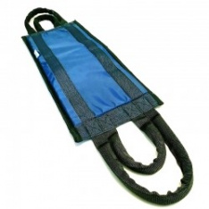 | Поддерживающий пояс (вспомогательный) для перемещения  На обхват талии 80-120 см (размер одежды 50-64). Широкий прочный пояс размером 30х100 см на мягкой флисово-синтепоновой прокладке значительно облегчает процесс подъема пациента, что особенно трудоемко в случаях, когда пожилой человек падает и не может самостоятельно подняться.  Устройство выполнено в виде широкой прямоугольной манжеты с двумя рядами петель по бокам. С его помощью можно поднять человека из лежачего в сидячее положение, помочь встать, пересесть. Также используется для поднятия отдельных частей тела (например, ног) самим пациентом, опекуном. Прочные стропы надежно удерживают больного даже в случае избыточного веса, а мягкая манжета делает процесс подъема максимально комфортным для пациента.  Уход за изделием: ручная, машинная стирка при температуре до 40 градусов.  Характеристики Размер L-XL:  - ширина 30 см;  - длина 100 см;  - обхват талии 80-120 см;  - материал:  - o внешний слой – дублированный 100% хлопок;  - o внутренний слой - плотный флис;  - o подкладка — синтепон
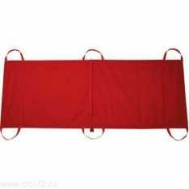 | Носилки мягкие  Предназначены для транспортировки.  Имеется 6 ручек и ремень для фиксации.  Применяются в операциях спецподразделений, при проведении спасательных работ и бригадами скорой помощи.  Идеально подходят для помещений и проходов с ограниченными размерами, труднодоступных мест.
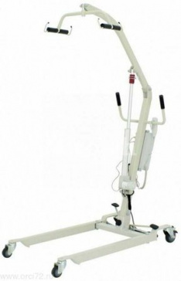 | Подъемник электрический для перемещения маломобильных граждан  Подъемник электрический предназначен для перемещения и поднятия на ограниченное расстояние, в положении сидя или полулежа (с помощью специального гамака), людей с ограниченной подвижностью.  Пульт управления проводной, подключается к блоку управления подъемником, оснащен интуитивно понятными пиктограммами кнопок управления функциями, LED-индикаторами уровня зарядки аккумуляторной батареи и кронштейном для подвешивания на рукояти передвижения.  Подъемное устройство имеет возможность свободного (не фиксируемого) вращения на стальном штифте вокруг своей оси на 360є изготовлен из высокопрочного сетчатого полиэстера, оснащен регулируемыми по длине стропами крепления к подъемному устройству.  Колеса подъемника на подшипниках, самоориентирующиеся (рояльного типа), полноповоротные (угол вращения 360), одинарные, с полиуретановыми шинами.  Аккумуляторная батарея в комплекте.  Характеристики:  - вес: 36 кг;  - нагрузка: 150 кг;  - длина 1100 мм;  - ширина 590 — 830 мм;  - высота подъема 1500 — 1585 мм;  - напряжение 220 — 240/50 (В/Гц);  - температура эксплуатации +5 — +45;  - степень защиты IPX0;  - батарея сухая аккумуляторная с подзарядкой;  - колеса на подшипниках (задние с тормозами);  - регулировка высоты: есть.
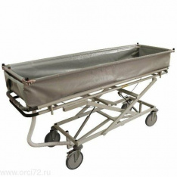 | Ванна для мытья (на передвижной основе, регулируемая по высоте)  Тележка внутрикорпусная многоуровневая для мытья может использоваться как для транспортировки, так и для санитарной обработки лежачих больных. Оснащена съемной ванной-носилками, обшитой водонепроницаемым поливинилхлоридом.  Для удобства перемещения больного борта сделаны откидывающимися. По высоте панель регулируется в диапазоне от 45 до 81 см. Изменение положения осуществляется с помощью пневмоцилиндров, поэтому управлять высотой устройства может один человек, не обладающий большой физической силой.  Тележка позволяет изменять угол наклона как отдельных ее частей, так и лежака полностью. Колесные опоры самоориентирующиеся, обшитые серой литой резиной. Диаметр колеса – 20 см. Перемещается бесшумно.  Стандартные размеры:  - высота – 45–101 см.;  - длина – 196см.;  - ширина – 60 см.
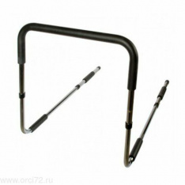 | Ограждение на кровать  Ограждение на кровать помогает людям, проходящим реабилитационный или послеоперационный период, чувствовать себя комфортно и безопасно.  Основная задача ограждения на кровать – обезопасить человека от возможного падения. Это может быть вызвано беспокойным сном или временной потерей ориентации. Также ограждения помогают против страха. Человек может быть спокоен, что не сможет упасть ни при каких обстоятельствах, даже во время сна.  Изделие можно использовать дома или в медицинских учреждениях. Ограждение на кровать имеет простой механизм установки. С двух сторон изделие крепится к кровати и фиксируется под весом пациента. Этот процесс достаточно прост и занимает менее одной минуты. Ограждение неприхотливо в эксплуатации и выполнено из хромированной стали. Оно оборудовано специальной резиновой ручкой, за которую удобно держаться и которая может служить дополнительной опорой для пациента.  Характеристика:  - общие размеры изделия (Д х Ш х В): 90 х 46 х 40 см.;  - материал каркаса: сталь, хромированная;  - материал ручки: резина;  - тип конструкции: разборный;  - вес изделия: 3 кг.;  - максимальный вес: 100 кг.

